
Шрамко Ю.А. 3 класс. Физическая культура. 03.02.2022
Урок №43 Тема 5 (16ч.) Подвижные игры
Тема. Игры и игровые задания с элементами метания. «Попробуй отбери!», «Передал - садись», «Переброска мячей».
Цель урока: изучить подвижные игры с элементами метания мяча.

-Доброе утро! Сегодня мы начнем наш урок с утренней зарядки. Утренняя зарядка поможет зарядиться энергией и хорошим настроением на весь день.

Выполнить комплекс утренней зарядки.

Зарядка- https://www.youtube.com/watch?v=C84BaGhn3Q4 (перейти по ссылке)

Прыжки на скакалке (2 подхода по 55 прыжков, если нет скакалки , заменить обычными прыжками на носка )
Не забываем про технику безопасности, и самоконтроле. Отдыхаем между подходами 1-2 минуты.

Внимательно прочитай и запомни!
«Попробуй отбери!»
Участники располагаются по кругу. Они размыкаются на расстояние вытянутых рук. Выбирают водящего, который выходит в середину круга.
Стоящие по кругу начинают перебрасывать между собой волейбольный (или баскетбольный) мяч. Водящий бегает в середине круга Он старается перехватить мяч или хотя бы дотронуться до мяча рукой, когда мяч находится в воздухе или в руках у игроков
Если водящему удалось это сделать, на его место идет тот игрок, который последним бросил мяч, а водящий становится в круг.
Перед игрой можно условиться, что мяч можно бросать друг другу не только по воздуху, но и перекатывать по земле Играющие могут покидать свое место в кругу, если мяч выкатился из круга Взяв мяч и вернувшись на место, они продолжают игру. Водящий также имеет право выбегать за круг и салить там мяч.
Чтобы усложнить игру, можно выбрать двух водящих. Можно также договориться перебрасывать мяч по воздуху не выше вытянутых вверх рук и не ниже колен. За соблюдением этих правил следит учитель, который за их нарушение вводит в игру новых водящих (из числа нарушителей правил), а прежних ставит в круг.

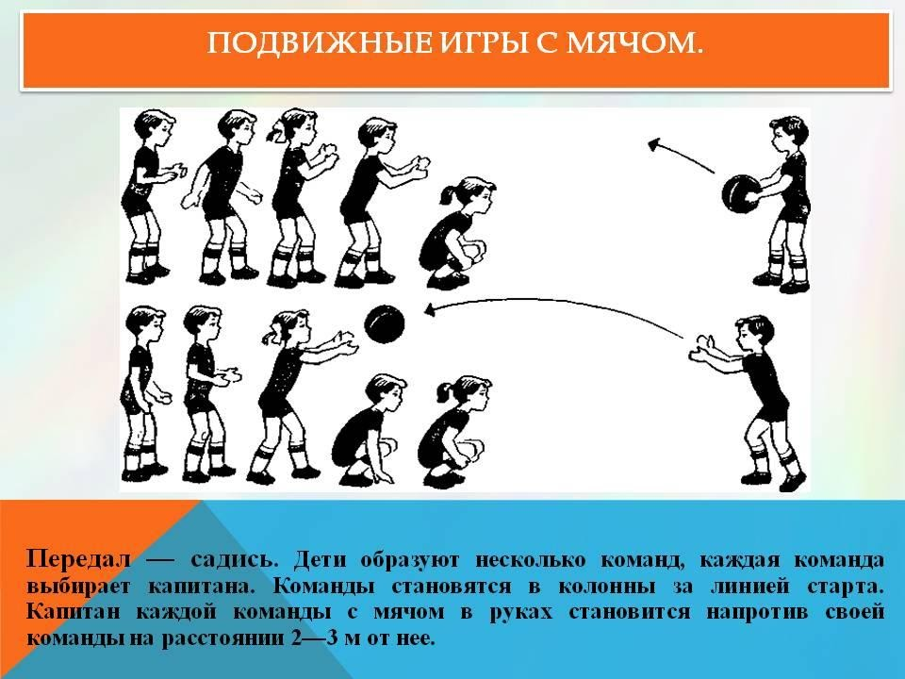

«Переброска мячей».
Участники игры делятся на две группы, не более 10 человек в каждой, встают за линиями друг против друга на расстоянии от 3 до 5 м. По жребию право начать игру получает ребенок одной из групп. Он называет по имени одного из игроков и бросает ему мяч. Тот ловит и сразу же перебрасывает мяч игроку на противоположную сторону, назвав его по имени. Если играющий не поймал мяч, он выходит из игры, а право продолжать игру остается за командой, которая подавала мяч. Побеждает та команда, в которой осталось больше игроков.
Правила
1. При ловле мяча играющий не должен заходить за черту.
2. Игрок выходит из игры, если он не поймал мяч.
3. Не разрешается долго задерживать мяч в руках; если это правило играющий нарушил, мяч передают другой группе.

ОФП

Отжимание от пола | Приседание | Пресс | Планка
2x6 | 3x10 | 2x10 | 45 сек.

Перед каждым подходом отдых 30сек.
Домашнее задание.
Отписаться о выполнении задания

Для обратной связи можно использовать электронную почту shramko.iu@yandex.ru, социальные сети ВК, ОК, мессенджеры WhatsApp и Viber.

Спасибо за внимание, желаю всем успехов и здоровья, до новых встреч!



